DOCUMENTACIÓN TÉCNICA
DE IMPLANTACIÓN EN PRODUCCIÓN
Sistema de Asistente Virtual con IA
FEVAL Formación
Versión 1.0 | Marzo 2026 | Clasificación: Técnico Interno
formacionfeval.com | formacion@feval.com | 924 829 100

1. DESCRIPCIÓN TÉCNICA DE LA SOLUCIÓN
Sistema de chatbot conversacional con RAG (Retrieval-Augmented Generation) desplegado como widget embebido en el CMS Joomla de formacionfeval.com. El asistente proporciona información precisa y actualizada sobre cursos de formación consultando una base de conocimiento de 74 fuentes (~213.000 caracteres), con respuestas generadas por el modelo de lenguaje Google Gemini.
1.1 Stack Tecnológico
Capa | Tecnología | Versión/Detalle
Frontend widget | JavaScript vanilla (widget.js) | Sin dependencias externas
Backend API | PHP | 8.0+
Base de datos | SQLite | 3.x — archivo local
Motor LLM | Google Gemini API | gemini-3.1-flash-lite-preview
CMS host | Joomla | 4.x
Control versiones | Gitea self-hosted | Repositorio local
Servidor producción | VPS / Hosting compartido | formacionfeval.com

1.2 Capacidades del Sistema
- Multi-bot: un backend gestiona N bots independientes desde un único panel de administración.
- RAG con scraping de URLs, texto manual, FAQ y PDF — base de conocimiento actualizable sin redespliegue.
- Rotación automática de API keys Gemini con fallback y mensajes de error específicos.
- Panel de administración web propio (index.php) con CRUD de bots, fuentes y configuración.
- Widget responsive: 520px en escritorio, 100% pantalla en móvil con botón de cierre.
- Inyección dinámica de fecha actual en el system prompt para validación de plazos de preinscripción.
- Instrucciones y terminología FEVAL forzadas en el system prompt (preinscripción, no inscripción).

2. ANÁLISIS DE SITUACIÓN
2.1 Situación Anterior vs. Actual
Aspecto | Antes de la implantación | Después de la implantación
Atención consultas | Solo por email/teléfono en horario laboral | Asistente disponible 24/7 en la web
Información de cursos | El usuario busca manualmente en la web | Respuesta directa con datos del curso
Estado preinscripciones | El usuario debe revisar cada página | El bot indica si están abiertas o cerradas
Terminología | Inconsistente en comunicaciones | Forzada: siempre "preinscripción"
Plazos caducados | Sin validación automática | Bot verifica contra fecha actual del servidor
Escalabilidad | Depende de personal FEVAL | Ilimitada con claves API adicionales

2.2 Estado Actual del Sistema
Parámetro | Valor
Fuentes de conocimiento | 74 fuentes activas
Caracteres en knowledge base | 213.203 caracteres
API Keys configuradas | 4 cuentas Google AI Studio independientes
Modelo LLM activo | gemini-3.1-flash-lite-preview
Capacidad diaria total | 2.000 requests/día (500 RPD × 4 keys)
Capacidad por minuto | 60 RPM (15 RPM × 4 keys)
Backend eliminado | Groq (eliminado completamente)
Bot principal | Asistente FEVAL

3. ARQUITECTURA TÉCNICA
3.1 Diagrama de Alto Nivel
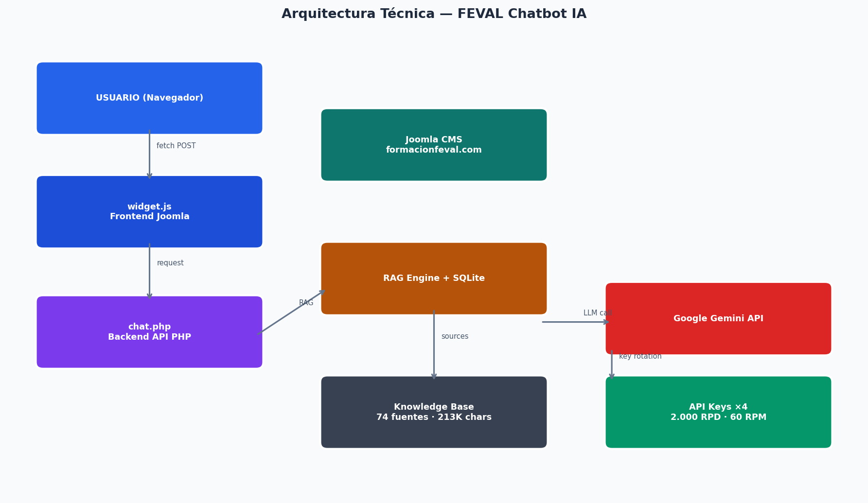

3.2 Componentes del Sistema
Archivo | Función | Descripción
chat.php | Endpoint API conversaciones | Recibe mensaje, ejecuta RAG, llama Gemini, devuelve respuesta JSON
index.php | Panel de administración | CRUD bots/fuentes, templates instrucciones, crawler URLs
api.php | Endpoints auxiliares | add_source, crawl_pages, discover_site
db.php | Capa de datos SQLite | Inicialización schema, helpers cb_db() y cb_cfg()
widget.js | Frontend embebible | Widget JS auto-contenido, CSS inline, responsive móvil/escritorio
config.php | Configuración producción | GITIGNORED: array Gemini keys, contraseña admin (permisos 600)
chatbase.db | Base de datos | GITIGNORED: bots, sources, messages, cfg en SQLite

3.3 Infraestructura de Producción
El sistema se despliega sobre el servidor de producción existente de formacionfeval.com, sin infraestructura adicional.
Servidor producción:
├── PHP 8.x + extensiones: curl, sqlite3, mbstring, json
├── Joomla 4.x instalado en /
├── /chatbase/ accesible públicamente vía HTTPS
├── chatbase.db (SQLite, fuera de webroot recomendado)
└── config.php (permisos 600, gitignored)
Servicios externos:
└── Google AI Studio — Gemini API
Cuentas: 4 independientes (free tier)
Modelo: gemini-3.1-flash-lite-preview
Límites: 15 RPM · 500 RPD · 250K TPM por key

4. DISEÑO DETALLADO
4.1 Flujo de una Conversación
Paso | Descripción
1. Entrada usuario | El usuario escribe en el widget.js → POST a /chatbase/chat.php con {bot_id, message, history[]}
2. Carga de contexto | chat.php carga la configuración del bot y todas sus fuentes desde SQLite
3. RAG Scoring | Cada fuente se puntúa contra el mensaje del usuario (palabras clave + tipo de fuente). Se ordenan por relevancia
4. Construcción prompt | System prompt con: identidad del bot + FECHA ACTUAL (date d/m/Y) + instrucciones FEVAL + knowledge block filtrado
5. Llamada Gemini | Iteración sobre las 4 API keys hasta obtener HTTP 200. Continúa en 400/401/403/429. Error específico si fallan todas
6. Respuesta | JSON {reply: string} → widget.js renderiza con formato markdown básico

4.2 Lógica de Rotación de API Keys
foreach ($keys as $key) {
// Llamada curl a Gemini API
if ($last_http === 0) continue; // error de red
if (in_array($last_http,[400,401,403])) continue; // key inválida/expirada
if ($last_http === 429) continue; // rate limit
if ($last_http === 200) break; // éxito
}
// Si $data === null tras iterar todas las keys:
if ($last_curl_err) → error 502: "Gemini no disponible (red)"
if ($last_http 400/403) → error 503: "Todas las keys son inválidas o han expirado"
if ($last_http 429) → error 429: "Rate limit en todas las keys"
4.3 Inyección de Fecha en System Prompt
Crítico para que el bot no muestre cursos con preinscripciones caducadas como disponibles:
$system = "Eres un asistente virtual de IA llamado \"{$bot['name']}\". "
. ($bot['description'] ? "Descripcion: {$bot['description']}. " : '')
. "Responde siempre de forma clara, concisa y util.\n"
. "FECHA ACTUAL: " . date('d/m/Y') . ". Usa esta fecha para determinar "
. "si las preinscripciones o fechas de inicio de cursos ya han pasado.\n";
5. INTEGRACIONES
5.1 Integración con Joomla CMS
El widget se embebe mediante módulo HTML personalizado de Joomla o directamente en el template PHP:
<!-- En template Joomla o módulo HTML personalizado -->
<script>
window.CHATBASE_CONFIG = {
bot_id: 'ID_DEL_BOT',
api_url: 'https://formacionfeval.com/chatbase/chat.php',
color: '#2563eb',
name: 'Asistente FEVAL',
placeholder: 'Escribe tu pregunta...',
welcome: 'Hola, ¿en qué puedo ayudarte?'
};
</script>
<script src="https://formacionfeval.com/chatbase/widget.js" defer></script>
IMPORTANTE: El CSS de Joomla sobreescribe estilos externos. Solución implementada: todos los estilos críticos del widget se aplican como atributo style="" inline desde JavaScript, no como clases CSS.
5.2 Integración con Google Gemini API
Parámetro | Valor
Endpoint | https://generativelanguage.googleapis.com/v1beta/models/{model}:generateContent
Autenticación | API key en query param ?key=
Método | POST con payload JSON
Timeout | 120 segundos por petición
SDK | Sin SDK — llamadas curl directas en PHP
Modelo activo | gemini-3.1-flash-lite-preview
Contexto máximo | 2.000.000 caracteres (knowledge base)

5.3 Gestión de Fuentes de Conocimiento
El sistema crawlea páginas web y almacena el contenido en SQLite. El scraping NO es en tiempo real — el contenido es estático hasta actualización manual.
Tipo fuente | Descripción | Actualización
URL (com_sppagebuilder) | Páginas con listado de cursos y estado de preinscripciones (ids: 42,43,45,46,48,50,51,52,53) | Manual — cuando cambien los cursos
URL (cursos24/) | Páginas de área con detalle de cada curso | Manual — cuando haya nuevos cursos
Texto manual | Información corporativa FEVAL, requisitos, contacto | Manual — según necesidad
FAQ | Preguntas frecuentes predefinidas | Manual — según necesidad

6. ENTORNOS
6.1 Comparativa de Entornos
Parámetro | Desarrollo (DEV) | Producción (PROD)
URL | localhost o IP local | https://formacionfeval.com
Servidor | Máquina local del desarrollador | Servidor de producción FEVAL
Base de datos | SQLite local /chatbase/chatbase.db | SQLite en servidor /chatbase/chatbase.db
config.php | Keys de test / cuentas de prueba | Keys de producción — 4 cuentas reales
Modelo LLM | gemini-3.1-flash-lite-preview | gemini-3.1-flash-lite-preview
Git | Rama claude/ai-chatbox-joomla-876Tk | Archivos copiados manualmente al servidor
Logs | PHP error_log local | PHP error_log del servidor de producción

6.2 Estructura de config.php en Producción
<?php
// /chatbase/config.php — NUNCA versionar en Git (permisos: chmod 600)
$GEMINI_KEYS = [
'AIzaSy...key_cuenta_1...',
'AIzaSy...key_cuenta_2...',
'AIzaSy...key_cuenta_3...',
'AIzaSy...key_cuenta_4...',
];
$ADMIN_PASSWORD = 'contraseña_segura_aqui';
// $OLLAMA_URL = 'http://localhost:11434'; // desactivado en producción

7. SEGURIDAD Y GESTIÓN DE ACCESOS
7.1 Autenticación del Panel de Administración
Contraseña única almacenada en config.php. Sesión PHP con verificación en cada request. Para producción se recomienda protección adicional vía .htaccess:
# /chatbase/.htaccess
<Files "index.php">
AuthType Basic
AuthName "FEVAL Admin"
AuthUserFile /ruta/segura/.htpasswd
Require valid-user
</Files>
7.2 Seguridad de API Keys
Medida | Implementación
Almacenamiento | config.php fuera de git, permisos 600, solo lectura por www-data
Aislamiento | 4 cuentas Google independientes — compromiso de una no afecta al resto
Rotación automática | Si una key falla (401/403) se continúa con la siguiente sin interrupción del servicio
Sin billing activado | Free tier en todas las cuentas — exposición económica = 0 si se compromete una key
Revocación | Desde aistudio.google.com — nueva key activa en minutos

7.3 Cumplimiento RGPD
- Los mensajes de conversación se almacenan en SQLite (tabla messages). Contienen texto libre del usuario.
- No se recopilan datos personales identificativos de forma explícita.
- Recomendación: añadir aviso en el widget sobre uso de IA y almacenamiento de conversaciones.
- Política de retención: definir periodo máximo y purga automática de la tabla messages.
- Los datos NO se envían a terceros excepto Google (Gemini API) — revisar términos de uso de Google AI Studio.

8. MONITORIZACIÓN Y OBSERVABILIDAD
8.1 Comparativa de Límites por Modelo
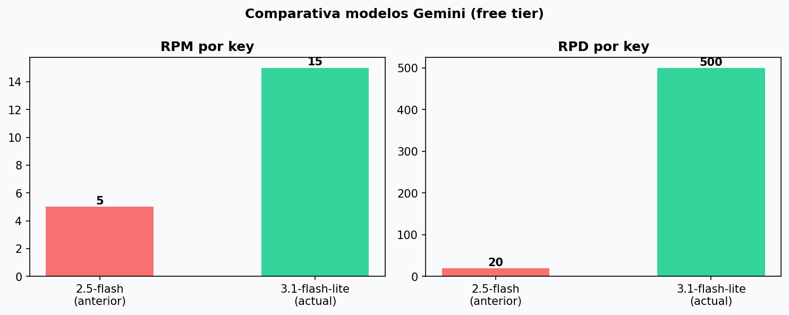

8.2 Capacidad según Número de API Keys
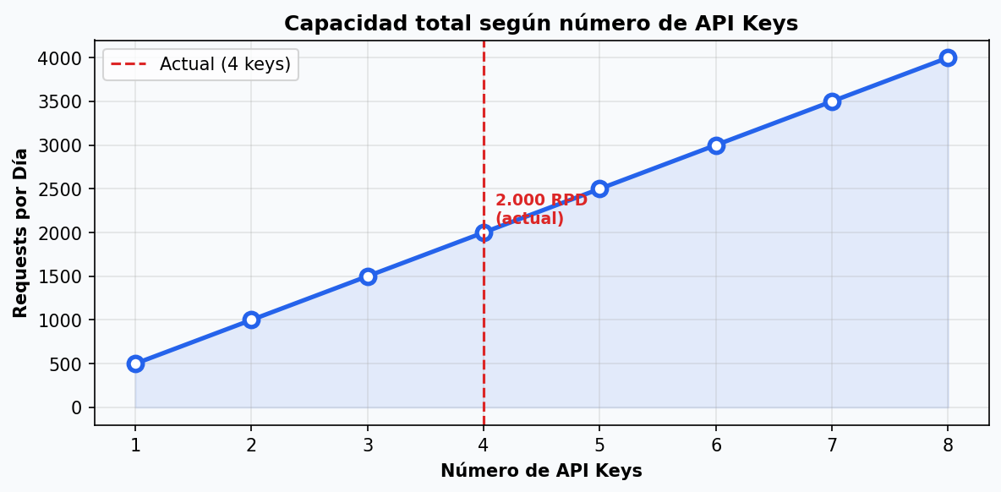

8.3 Métricas Clave a Monitorizar
Métrica | Objetivo | Fuente | Umbral alerta
Disponibilidad chatbot | >99% | Check diario curl | Cualquier fallo
Tiempo respuesta p50 | <3 segundos | Log timestamps chat.php | >5s sostenido
Tiempo respuesta p95 | <8 segundos | Log timestamps chat.php | >15s
Tasa error Gemini (429) | <5% | Log errores API | >20% de requests
Uso cuota diaria por key | <70% RPD | Google AI Studio dashboard | >80% del límite
Tamaño base de datos SQLite | <500 MB | Filesystem servidor | >300 MB
Fuentes desactualizadas | 0 | Revisión manual semanal | Tras cambio de cursos

8.4 Verificación de Cuotas Gemini
Acceder a https://aistudio.google.com con cada una de las 4 cuentas → sección "API usage" o "Quotas". Verificar columna RPD consumido vs límite (500/día por cuenta).
# Verificación rápida que chat.php responde correctamente:
curl -s -X POST https://formacionfeval.com/chatbase/chat.php \
-d 'bot_id=1&message=hola' | python3 -m json.tool
# Respuesta esperada:
# {"reply": "Hola, soy el Asistente FEVAL..."}
9. OPERACIÓN Y MANTENIMIENTO
9.1 Tareas de Mantenimiento Rutinarias
Frecuencia | Tarea | Procedimiento
Semanal | Revisar cuota Gemini | aistudio.google.com → cada cuenta → API usage
Semanal | Revisar conversaciones | Panel admin → bot → Conversaciones → detectar respuestas incorrectas
Semanal | Verificar widget en producción | Abrir formacionfeval.com en incógnito y probar el chat
Mensual | Revisar modelos Gemini disponibles | Comprobar si hay modelos con mejores límites en AI Studio
Al cambiar cursos | Actualizar fuentes de conocimiento | Ver procedimiento 9.2
Al expirar key | Renovar API key | Ver procedimiento 9.3

9.2 Procedimiento: Actualización de Fuentes
Ejecutar cuando FEVAL actualice el estado de preinscripciones, añada nuevos cursos o modifique información:
1. Acceder al panel de administración: https://formacionfeval.com/chatbase/
2. Seleccionar el bot "Asistente FEVAL" → pestaña Fuentes
3. Borrar las fuentes desactualizadas (páginas com_sppagebuilder id=42,43,45,46,48,50,51,52,53)
4. En "URL a crawlear", importar cada URL actualizada una por una
5. Verificar total de caracteres (debe rondar los 213.000 chars)
6. Probar el bot con preguntas sobre cursos para confirmar datos correctos
9.3 Procedimiento: Renovación de API Key Caducada
Síntoma: error "Gemini: todas las API keys son inválidas o han expirado (HTTP 400/401/403)"
Paso | Acción
1 | Identificar qué cuenta ha caducado accediendo a aistudio.google.com con cada una
2 | En la cuenta afectada: Get API key → revocar key antigua → crear nueva key
3 | Actualizar config.php en el servidor con la nueva key
4 | Verificar que el bot responde correctamente con una consulta de prueba

9.4 Procedimiento: Cambio de Modelo Gemini
1. Obtener el nuevo model ID desde aistudio.google.com (crear prompt y copiar el ID)
2. Panel admin → bot → General → campo Modelo → seleccionar o escribir el nuevo ID → Guardar
3. En el servidor, actualizar el valor por defecto en chat.php:
Línea: $model = $bot_model ? $bot_model : 'gemini-3.1-flash-lite-preview';
Cambiar por el nuevo model ID
4. Actualizar la lista de modelos en index.php si es necesario
5. Probar respuesta del bot

10. PLAN DE CONTINGENCIA
10.1 Backup de la Base de Datos
# Backup diario automatizado (añadir a cron del servidor):
0 2 * * * cp /ruta/chatbase/chatbase.db /backups/chatbase_$(date +\%Y\%m\%d).db
# Retención de 30 días:
0 3 * * * find /backups/ -name 'chatbase_*.db' -mtime +30 -delete
# Verificar integridad del backup:
sqlite3 /backups/chatbase_$(date +%Y%m%d).db "PRAGMA integrity_check;"
IMPORTANTE: config.php también debe tener copia segura (fuera del servidor, en gestor de contraseñas o almacenamiento cifrado). Contiene todas las API keys.
10.2 Escenarios de Fallo y Recuperación
Escenario | Síntoma | Acción | Tiempo recuperación
Rate limit Gemini en todas las keys | "Rate limit alcanzado en todas las keys" | Esperar reset de cuota (medianoche PT) o añadir más keys en config.php | < 1 hora
API key caducada (400/401/403) | "Todas las keys son inválidas" | Renovar key en aistudio.google.com y actualizar config.php | < 30 minutos
SQLite corrupta | Errores PHP al leer/escribir DB | Restaurar backup: cp /backups/chatbase_YYYYMMDD.db /ruta/chatbase.db | < 15 minutos
Widget no carga en Joomla | Chatbot no aparece en la web | Verificar permisos widget.js, limpiar caché Joomla, revisar consola del navegador | < 30 minutos
Servidor caído | Web completa inaccesible | Acción del proveedor de hosting — no relacionado con el chatbot | Depende del proveedor
Modelo Gemini deprecado | Error 404 en llamada API | Cambiar modelo en panel admin y en chat.php por defecto | < 15 minutos

10.3 Procedimiento de Rollback
# Ver historial de commits en Gitea local
git log --oneline -10
# Restaurar un archivo específico a una versión anterior
git show COMMIT_HASH:chatbase/widget.js > /ruta/chatbase/widget.js
git show COMMIT_HASH:chatbase/chat.php > /ruta/chatbase/chat.php
# Rollback completo de todo el directorio chatbase
git checkout COMMIT_HASH -- chatbase/
# Nota: chatbase.db y config.php no están en git.
# La DB se restaura desde backup manual (ver sección 10.1)

11. KPIs TÉCNICOS Y DE NEGOCIO
11.1 KPIs Técnicos
KPI | Objetivo | Medición | Herramienta
Disponibilidad | >99% | Check curl diario | Cron + email alerta
Tiempo respuesta p50 | <3 segundos | Log timestamps | PHP error_log
Tiempo respuesta p95 | <8 segundos | Log timestamps | PHP error_log
Tasa error API | <5% | Errores / total requests | Log
Uso cuota por key | <70% RPD | AI Studio dashboard | Manual semanal
Tamaño BD | <300 MB | Filesystem | Cron df

11.2 KPIs de Negocio
KPI | Objetivo | Periodo medición
Conversaciones diarias | Baseline 30 días post-implantación | Diario
Preguntas respondidas correctamente | >85% en revisión manual | Semanal
Tasa de uso en horario no laboral | >30% de conversaciones | Mensual
Reducción consultas email/teléfono | >20% en 3 meses | Mensual vs. histórico
Satisfacción de respuestas | Sin quejas registradas sobre datos erróneos | Continuo

12. ESCALABILIDAD Y REPLICABILIDAD
12.1 Escalar el Sistema Actual
Necesidad | Solución | Impacto en código
Más capacidad diaria | Añadir más cuentas Google AI Studio → más keys en config.php | Ninguno — solo config.php
Sin límite diario | Activar billing en Google Cloud → límites x100 | Ninguno
Más velocidad de respuesta | Aumentar número de keys paralelas o activar billing | Ninguno
Más usuarios concurrentes | Migrar SQLite → MySQL/PostgreSQL (cambiar cb_db() en db.php) | Bajo — solo capa DB
Caché de respuestas | Añadir Redis para respuestas frecuentes idénticas | Medio — chat.php
Alta disponibilidad | Balanceador de carga + múltiples instancias PHP | Ninguno en código

12.2 Replicar en Otra Organización
El sistema es multi-bot por diseño. Dos opciones de replicación:
Opción A — Mismo servidor, nuevo bot (recomendado para PYMES similares)
1. Panel admin → Nuevo bot → configurar nombre e instrucciones
2. Seleccionar template o escribir instrucciones específicas del dominio
3. Crawlear URLs de la nueva organización desde la pestaña Fuentes
4. Embeber widget con el nuevo bot_id en el CMS del cliente
5. Coste adicional: 0 (misma infraestructura)
Opción B — Instancia independiente
Checklist de implantación en nueva organización:
[ ] Servidor PHP 8.x con extensiones: curl, sqlite3, mbstring, json
[ ] Copiar directorio chatbase/ al servidor destino
[ ] Crear 4+ cuentas Google AI Studio independientes
[ ] Generar API keys en aistudio.google.com
[ ] Crear config.php con las keys y contraseña admin
[ ] Acceder al panel y crear bot con instrucciones del dominio
[ ] Importar fuentes de conocimiento (URLs del cliente)
[ ] Embeber widget en el CMS del cliente
[ ] Probar con 10 preguntas representativas del negocio
[ ] Configurar backup automático de la DB
Tiempo estimado: 2-4 horas para implantación base completa

13. ANEXOS TÉCNICOS
13.1 Estructura de Archivos del Proyecto
/chatbase/
├── chat.php # Endpoint API conversaciones (público)
├── index.php # Panel de administración (protegido)
├── api.php # Endpoints scraping/fuentes
├── db.php # Capa SQLite: schema + helpers
├── widget.js # Widget frontend embebible (público)
├── config.php # ⛔ GITIGNORED — credenciales producción
├── config.example.php # Plantilla de configuración
└── chatbase.db # ⛔ GITIGNORED — base de datos SQLite
13.2 Esquema de Base de Datos SQLite
-- Bots configurados en el sistema
CREATE TABLE bots (
id INTEGER PRIMARY KEY AUTOINCREMENT,
name TEXT NOT NULL,
description TEXT,
instructions TEXT,
backend TEXT DEFAULT 'gemini',
model TEXT DEFAULT 'gemini-3.1-flash-lite-preview',
color TEXT DEFAULT '#2563eb',
created_at DATETIME DEFAULT CURRENT_TIMESTAMP
);
-- Fuentes de conocimiento por bot
CREATE TABLE sources (
id INTEGER PRIMARY KEY AUTOINCREMENT,
bot_id INTEGER REFERENCES bots(id) ON DELETE CASCADE,
type TEXT, -- 'url' | 'text' | 'faq' | 'pdf'
name TEXT,
content TEXT,
chars INTEGER,
created_at DATETIME DEFAULT CURRENT_TIMESTAMP
);
-- Historial de conversaciones
CREATE TABLE messages (
id INTEGER PRIMARY KEY AUTOINCREMENT,
bot_id INTEGER,
role TEXT, -- 'user' | 'assistant'
content TEXT,
created_at DATETIME DEFAULT CURRENT_TIMESTAMP
);
-- Configuración global del sistema
CREATE TABLE cfg (key TEXT PRIMARY KEY, value TEXT);
13.3 Comandos de Diagnóstico Rápido
# 1. Verificar que el chatbot responde
curl -s -X POST https://formacionfeval.com/chatbase/chat.php \
-d 'bot_id=1&message=hola' | python3 -m json.tool
# 2. Ver tamaño de la base de datos
ls -lh /ruta/chatbase/chatbase.db
# 3. Contar fuentes y caracteres por bot
sqlite3 chatbase.db \
"SELECT bot_id, COUNT(*) as fuentes, SUM(chars) as chars FROM sources GROUP BY bot_id;"
# 4. Ver últimas 20 conversaciones
sqlite3 chatbase.db \
"SELECT created_at, role, substr(content,1,80) FROM messages ORDER BY id DESC LIMIT 20;"
# 5. Verificar integridad de la DB
sqlite3 chatbase.db "PRAGMA integrity_check;"
# 6. Verificar extensiones PHP necesarias
php -m | grep -E 'curl|sqlite3|mbstring|json'
13.4 Distribución de la Base de Conocimiento
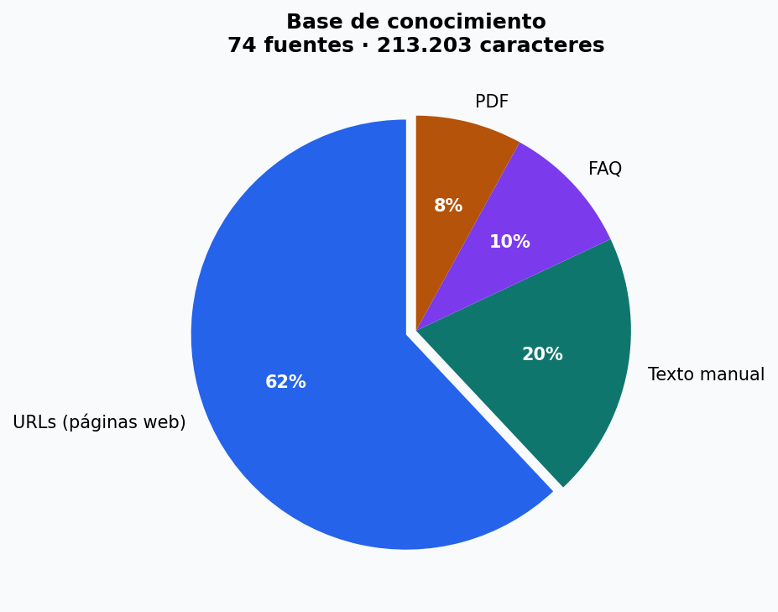
13.5 Datos de Contacto Operacional
Concepto | Detalle
Web producción | https://formacionfeval.com
Panel admin | https://formacionfeval.com/chatbase/
Email soporte | formacion@feval.com
Teléfono | 924 829 100 / 618 457 790
Google AI Studio | https://aistudio.google.com (gestión de API keys)
Repositorio Git | Gitea self-hosted — servidor local

